**Министерство образования и науки Российской Федерации**

Федеральное государственное бюджетное образовательное учреждение

высшего профессионального образования

**«Владимирский государственный университет**

**имени Александра Григорьевича и Николая Григорьевича Столетовых»**

Кафедра информационных систем и программной инженерии

Техническое задание на курсовой проект

по дисциплине: «Основы разработки мобильных приложений»

на тему: « «Лира» - мобильное приложение для мониторинга городских проблем»

Выполнили:

ст. группы ПРИ-115

Барышников О. И.

Корнилов С.М

Принял:

Салех Х. М.

г. Владимир, 2018 г.

**1. Введение**

1. . Наименование мобильного приложения:

«Чистый город Владимир»

1. . Цели

Целью данного курсового проекта является разработка системы мониторинга проблем и предложений, которые относятся к городу Владимиру. Подобная система позволит развивать инфраструктуру города Владимира, за счет выявления, мониторинга и последующего устранения найденных проблем, а также формирования и продвижения гражданских инициатив.

1. . Соглашение о терминах (определения, акронимы, сокращения)

Проблемы – различные несовершенства городской среды, а также явные правонарушения, выявленные и записанные в БД с привязкой к геолокации при помощи пользователей данного приложения.

Предложения – гражданские инициативы, относящиеся к различным сферам городской жизни.

Запись – зафиксированные проблемы или предложения.

Гость – незарегистрированное в системе лицо, имеющее возможность просматривать существующий список записей.

Пользователь – авторизированное лицо, использующее мобильное приложение «Чистый город Владимир».

Карта города – отображаемая карта города, с геолокационными метками существующих записей.

1. . Предполагаемая аудитория

Пользователем мобильного приложения «Чистый город Владимир» может стать любой человек, который имеет при себе Android-устройство с фотокамерой и желает улучшить город Владимир. Так же приложение может использоваться администрацией и властями города.

**2. Общее описание**

2.1. Функции продукта

1. регистрация и авторизация в системе;
2. открытие карты города;
3. отображение записей на карте города;
4. создание, просмотр и редактирование записей;
5. премодерация записей;
6. просмотр и редактирование собственного профиля;

2.2. Классы и характеристики ролей в системе

В требуемой программной системе должны присутствовать роли:

* Гость(guest)
* Пользователь (user)
* Эксперт (moderator)

Функции каждой роли описаны в разделе 3.

2.3. Среда функционирования продукта

ОС Android версии 4.1 и выше.

2.4. Допущение и зависимости

Для работы программы пользователю необходимо предоставить доступ к Интернету, а также к камере устройства.

2.5. Сценарий работы приложения

* При запуске приложения пользователь видит главную страницу на ней находятся кнопки «Вход» и «Регистрация», а также описание приложения.
* Если пользователь зарегистрирован, он может войти в систему с помощью кнопки «Вход», если нет, то пользователю необходимо нажать кнопку «Регистрация».
* При нажатии кнопки «Регистрация» пользователь перенаправляется на форму регистрации, после чего заполняется необходимые поля и нажимает кнопку «Зарегистрироваться» и система регистрирует пользователя.
* После входа пользователь попадает на главную страницу, на которой видит перед собой карту города, на которой отмечены существующие проблемы, обнаруженные другими пользователями.
* Для фиксации новой проблемы необходимо чтобы пользователь был зарегистрирован в системе. На экране имеется кнопка добавления проблемы пользователь выбирает тип проблемы, и использует камеру смартфона, для съёмки проблемы, после чего, она отмечается на карте.
* При нажатии кнопки «Мои записи» пользователь перенаправляется на форму отображения списка созданных им заявок

**3. Функциональные требования**

3.1. Диаграмма прецедентов

Функциональность системы в виде диаграммы вариантов использования представлена на рис. 1.

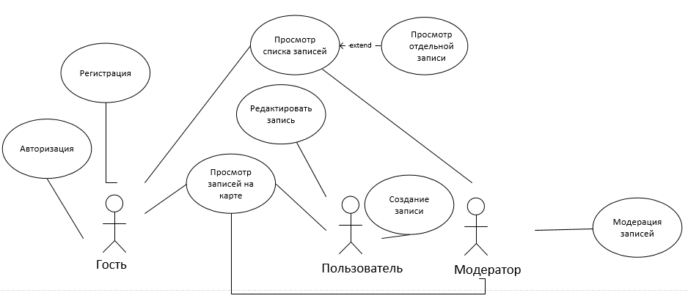

Рисунок 1. Диаграмма вариантов использования.

3.2. Спецификация основных вариантов использования

* 1. Спецификация варианта использования «Регистрация»

**Название:** Регистрация

**Краткое описание:** Действующее лицо вводит данные для регистрации, и, в случае успеха, создается регистрационная запись, и действующее лицо получает возможность зайти в систему

**Действующее лицо:** Гость

**Предусловие:** Нет

**Основной поток:**

1. Действующее лицо нажимает на кнопку «Регистрация» на главном экране системы;
2. Система перенаправляет действующее лицо на страницу ввода данных для регистрации;
3. Действующее лицо вводит свои данные для регистрации;
4. Действующее лицо нажимает кнопку «Зарегистрироваться»;
5. Система проверяет правильность введенных данных;
6. Система отсылает запрос на сервис;
7. Система получает и обрабатывает ответ от сервиса;
8. Система перенаправляет действующее лицо на главный экран.

**Постусловие:** Создана регистрационная запись о действующем лице

**Альтернативный поток 1:**

1. Альтернативный поток начинается на шаге 5, если введенные данные не правильны;
2. Система сообщает действующему лицу в каких полях ошибка;
3. Поток возвращается на шаг 3.

**Альтернативный поток 2:**

1. Альтернативный поток начинается на шаге 7, если сервис не отвечает на запрос;
2. Система показывает действующему лицу всплывающее окно с ошибкой.
   1. Спецификация варианта использования «Авторизация»

**Название:** Авторизация

**Краткое описание:** Действующее лицо вводит данные для аутентификации, и, в случае успеха, система предоставляет ему доступ к закрытым функциям

**Действующее лицо:** Гость

**Предусловие:** Действующее лицо зарегистрировано в системе

**Основной поток:**

1. Действующее лицо нажимает на кнопку «Вход» на главном экране системы;
2. Система перенаправляет действующее лицо на страницу ввода данных для аутентификации;
3. Действующее лицо вводит свои данные для аутентификации;
4. Действующее лицо нажимает кнопку «Войти»;
5. Система проверяет правильность введенных данных;
6. Система отсылает запрос на сервис;
7. Система получает и обрабатывает ответ от сервиса;
8. Система перенаправляет действующее лицо на главный экран.

**Постусловие:** Действующее лицо авторизовано в системе

**Альтернативный поток 1:**

1. Альтернативный поток начинается на шаге 5, если введенные данные не правильны;
2. Система сообщает действующему лицу в каких полях ошибка;
3. Поток возвращается на шаг 3.

**Альтернативный поток 2:**

1. Альтернативный поток начинается на шаге 7, если сервис не отвечает на запрос;
2. Система показывает действующему лицу всплывающее окно с ошибкой.
   1. Спецификация варианта использования «Просмотр списка записей»

**Название:** Просмотр списка записей

**Краткое описание:** Действующее лицо просматривает список записей

**Действующее лицо:** Пользователь, гость, модератор

**Предусловие:** Действующее лицо авторизовано в системе

**Основной поток:**

1. Действующее лицо открывает приложение;
2. Действующее лицо нажимает кнопку просмотра списка проблем;
3. Система перенаправляет действующее лицо на экран списка существующих проблем;

**Постусловие:** Действующему лицу предоставлен список существующих проблем

* 1. Спецификация варианта использования «Просмотр записей на карте»

**Название:** Просмотр записей на карте

**Краткое описание:** Действующее лицо открывает карту города на которой отмечены существующие записи

**Действующее лицо:** Пользователь, гость, модератор

**Предусловие:** Действующее лицо авторизовано в системе

**Основной поток:**

1. Действующее лицо открывает приложение;
2. Действующее лицо нажимает кнопку просмотра карты;
3. Система перенаправляет действующее лицо на экран отображения карты города с существующими записями;

**Постусловие:** Действующему лицу предоставлена карта города

* 1. Спецификация варианта использования «Создание записи»

**Название:** Создание записи

**Краткое описание:** Действующее лицо создаёт запись

**Действующее лицо:** Пользователь

**Предусловие:** Действующее лицо авторизовано в системе

**Основной поток:**

1. Действующее лицо нажимает на кнопку «Добавить запись» на главном экране;
2. Действующее лицо заполняет форму записи информации о записи
3. Действующее лицо нажимает кнопу «Добавить запись»;

**Постусловие:** Действующим лицом была создана запись

**Альтернативный поток 1:**

1. Альтернативный поток начинается на шаге 2, если поля формы не заполнены;
2. Система сообщает действующему лицу, чтобы он не заполнил необходимые поля;
3. Поток возвращается на шаг 2.
   1. Спецификация варианта использования «Просмотр отдельной записи»

**Название:** Просмотр отдельной записи

**Краткое описание:** Действующее лицо просматривает информацию о выбранной записи

**Действующее лицо:** Пользователь

**Предусловие:** Действующее лицо авторизовано в системе

**Основной поток:**

1) Действующее лицо нажимает на кнопку выбора необходимой записи;

**Постусловие:** Действующему лицу была предоставлена информация об отдельной записи

* 1. Спецификация варианта использования «Редактировать запись»

**Название:** Редактировать запись

**Краткое описание:** Действующее лицо редактирует запись

**Действующее лицо:** Пользователь

**Предусловие:** Действующее лицо авторизовано в системе

**Основной поток:**

1)Действующее лицо нажимает на кнопку «Изменить» на экране информации об отдельной записи;

2)Действующее лицо заполняет форму изменяя необходимую информацию о записи

3)Действующее лицо нажимает кнопу «Сохранить»;

**Постусловие:** Действующим лицом была отредактирована запись

**Альтернативный поток 1:**

1)Альтернативный поток начинается на шаге 2, если поля формы не заполнены;

2)Система сообщает действующему лицу, чтобы он не заполнил необходимые поля;

3)Поток возвращается на шаг 2.

* 1. Спецификация варианта использования «Модерация записей»

**Название:** Одобрение заявки

**Краткое описание:** Действующее лицо одобряет запись

**Действующее лицо:** Модератор

**Предусловие:** Действующее лицо авторизовано в системе и перенаправлено на экран просмотра заявки

**Основной поток:**

1. Действующее лицо просматривает запись;
2. Действующее лицо нажимает кнопку принять.

**Постусловие:** Действующему лицо одобрило заявку

**Альтернативный поток:** Заяка представлена в некорректной форме

1. Действующее лицо нажимает кнопку отклонить;

**4. Требования к внешним интерфейсам**

4.1. Интерфейсы пользователя (UX)

В системе должны быть представлены следующие экраны:

1) Главный экран неавторизованного пользователя (рисунок 2)

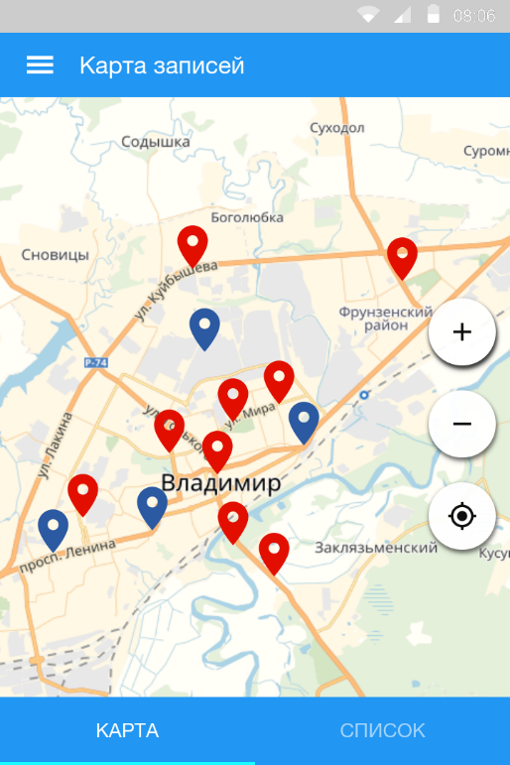

Рисунок 2. Главный экран неавторизованного пользователя.

2) При нажатии на кнопку меню (слева от надписи «Карта записей») должно всплывать окно регистрации и авторизации пользователя (рисунок 3).

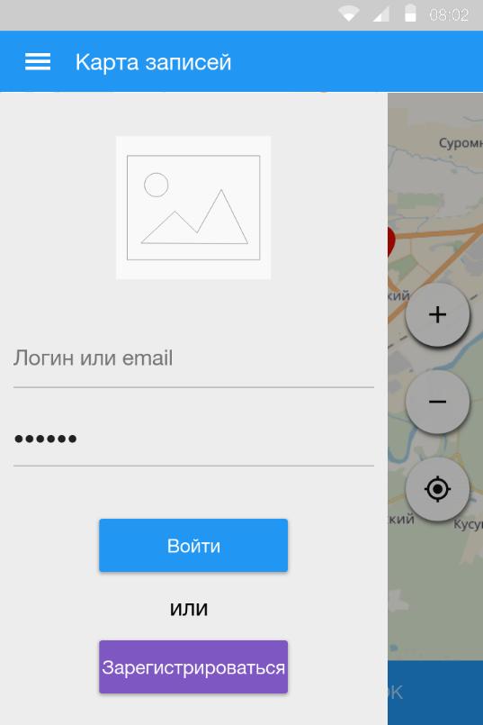

Рисунок 3. Окно регистрации и авторизации.

3) После авторизация пользователя в системе в данном окне будет отображаться его профиль (рисунок 4).

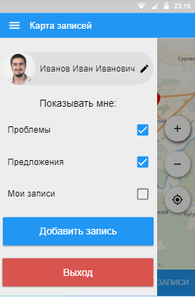

Рисунок 4. Страница профиля пользователя.

4) Пользователь также, как и гость может просматривать список всех доступных записей в системе (рисунок 5)

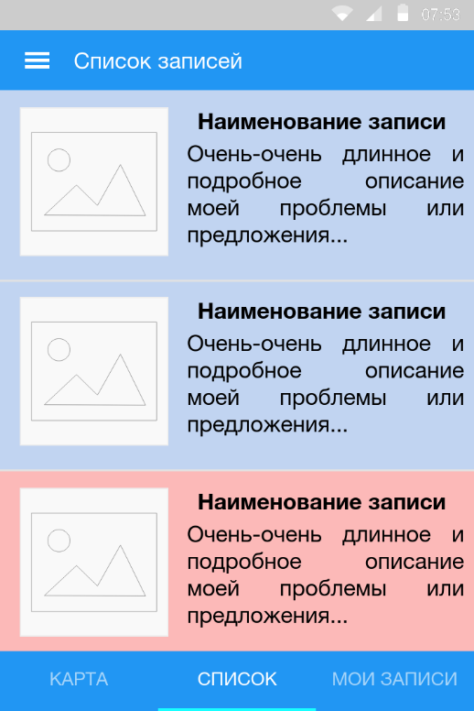

Рисунок 5. Страница списка всех записей.

Цвет фона записи, в данном случае отображает ее статус.

5) Так же авторизированный пользователь, в отличие от гостя, сможет просматривать собственные записи (рисунок 6).

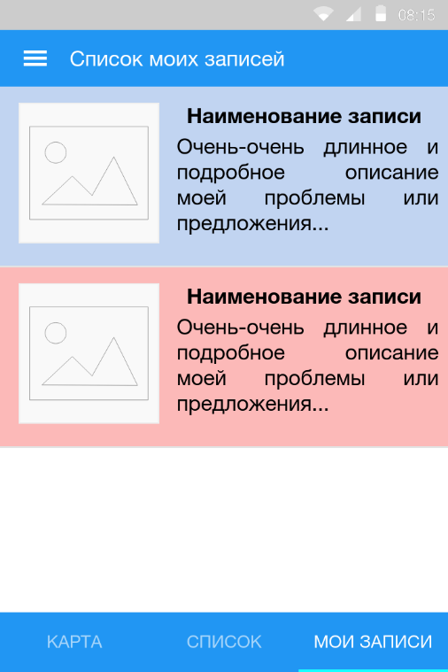

Рисунок 6. Записи пользователя.

6) При нажатии на запись пользователь может просматривать подробную информацию о ней, как показано на рисунке 7.

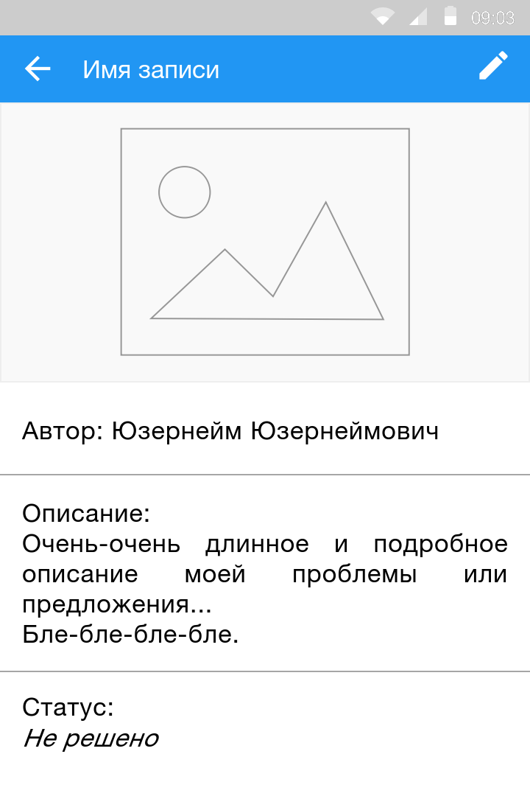

Рисунок 7. Подробная информация о записи.

7) Пользователь, являющийся автором может отредактировать выбранную запись путем нажатия на иконку карандаша в правом верхнем углу (рисунок 8).

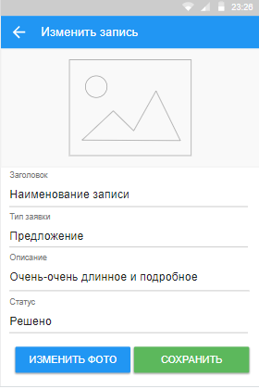

Рисунок 8. Экран изменения записи.

8) Экраны добавления записи изображены на рисунках 9, 10.

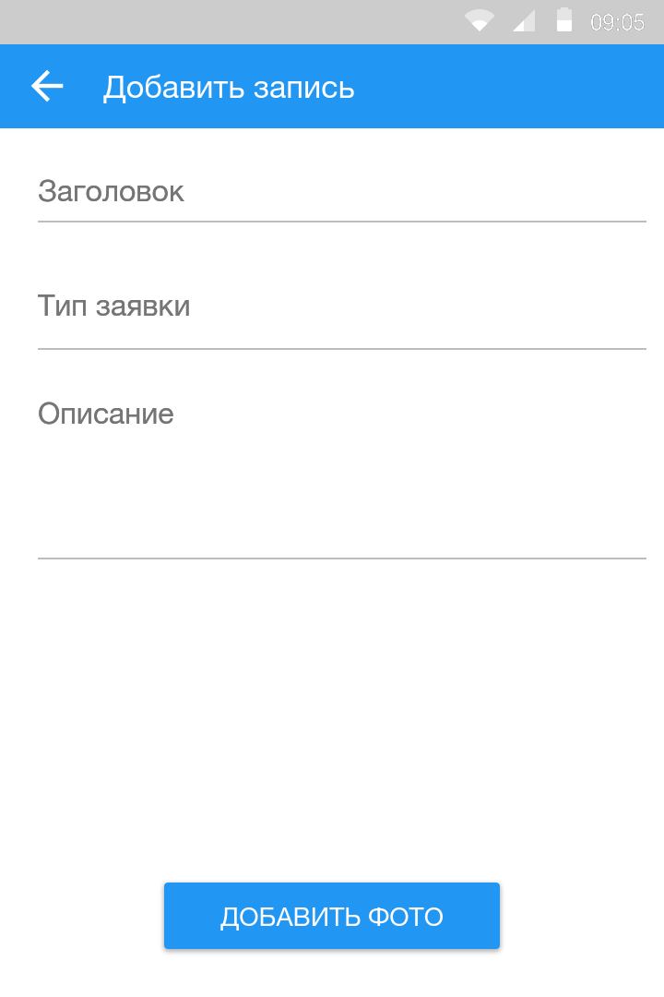

Рисунок 9. Первый этап добавления записи.

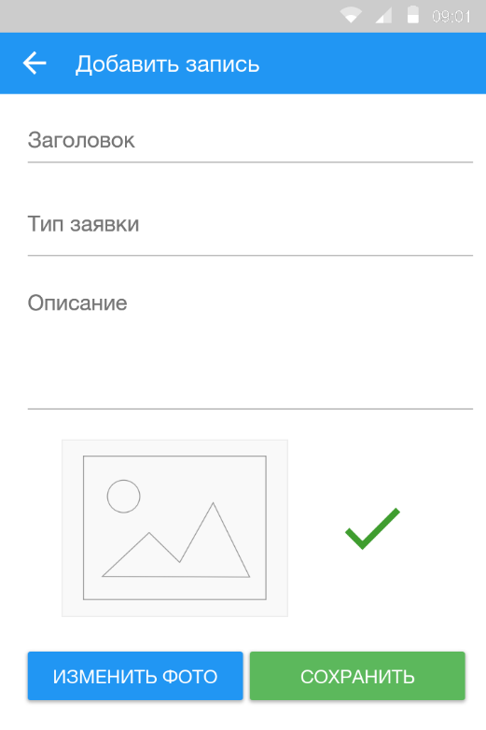

Рисунок 10. Второй этап добавления записи.

9) Модератор не имеет права добавлять новые записи, однако может просматривать, принимать или отклонять добавленные записи пользователей (рисунок 11).

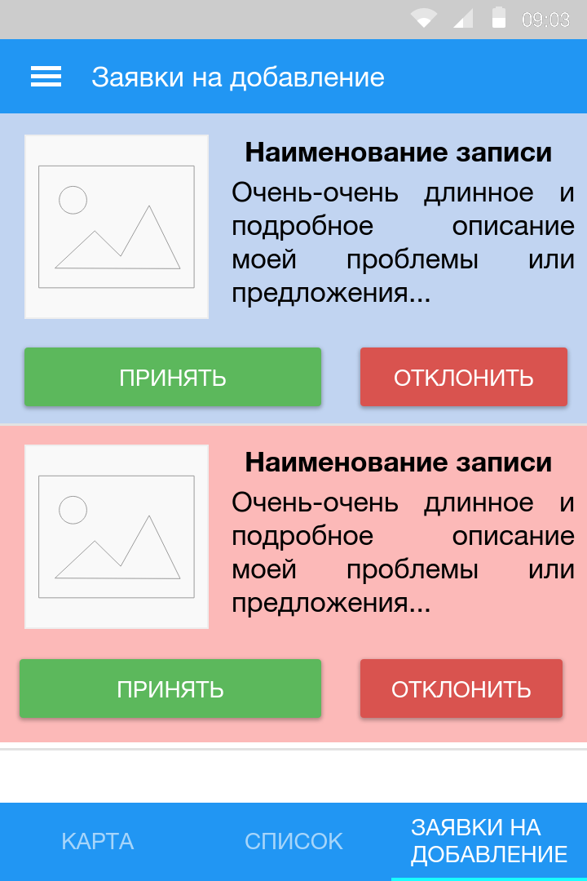

Рисунок 11. Экран просмотра заявок, ожидающих модерации.

4.2. Программные интерфейсы

Взаимодействие с внешними сервисами будет осуществляется по протоколу http(s). Формат передачи данных при взаимодействии с внешними сервисами – REST.

**5. Нефункциональные требования**

5.1. Технологии и инструменты, среда разработки

Мобильное приложение должно быть реализовано на языке Java с использованием технологии React.net. При этом ограничения на среду разработки не накладывается.

5.2. Требования к производительности

Количество пользователей, которые могут одновременно пользоваться приложением без потери производительности – не менее 100, а отклик системы должен составлять не более 4 секунд.

5.3. Критерии качества программного обеспечения

Подобными критериями могут служить:

• Выполнение функциональных требований;

• Выполнение нефункциональных требований;

• Соответствие интерфейса представленному макету;

• Соблюдение сроков выполнения работ;

**6. Стадии и этапы разработки**

|  |  |  |  |
| --- | --- | --- | --- |
| № | Название этапа | Срок, даты | Отчетность |
| 1 | Разработка технического задания | 17.09.18 – 01.10.18 |  |
| 2 | Разработка графического интерфейса программы |  |  |
| 3 | Программирование функционала приложения |  |  |
| 4 | Внедрение графической части в приложение Доработка интерфейса программы |  |  |
| 5 | Тестирование программы + подготовка ПЗ |  |  |